MAC 电脑如何启用root用户

<https://jingyan.baidu.com/article/1709ad80b3aff44634c4f0f8.html>

“root”的用户是 UNIX 风格的操作系统中的特殊用户，它具有读取和写入文件系统所有区域的特权。root 用户应该仅用于特定的管理或监控任务。在以 root 用户身份完成任务之后，您应该注销 Mac OS X，然后使用普通或管理员帐户重新登录。如果不经常使用 root 访问，则应该停用它。

## 方法/步骤

1. 从 Apple 菜单中选取系统偏好设置，从显示菜单中选取用户与群组。

[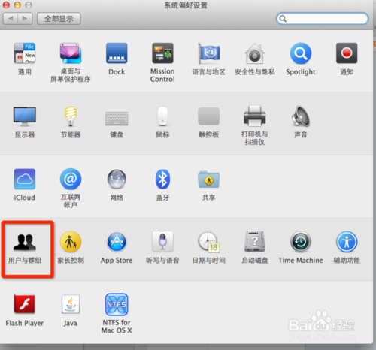](http://jingyan.baidu.com/album/1709ad80b3aff44634c4f0f8.html?picindex=1)

1. 点按锁图标并使用管理员帐户进行鉴定。

[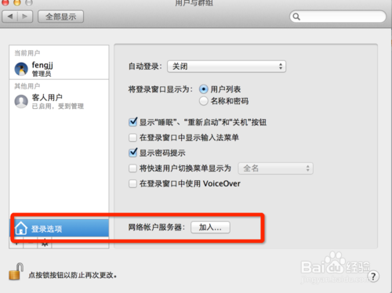](http://jingyan.baidu.com/album/1709ad80b3aff44634c4f0f8.html?picindex=2)

1. 点按“打开目录实用工具...”按钮，点按“目录实用工具”窗口中的锁图标。

[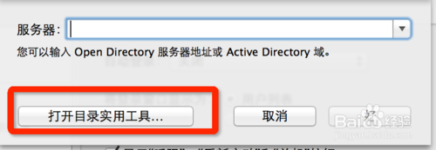](http://jingyan.baidu.com/album/1709ad80b3aff44634c4f0f8.html?picindex=3)

[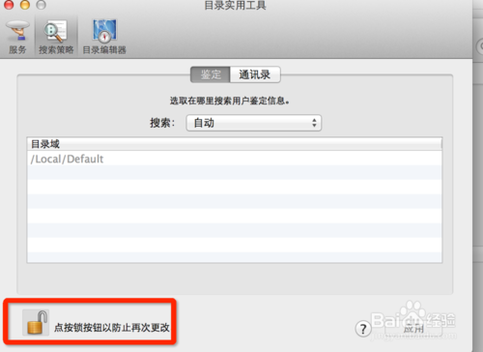](http://jingyan.baidu.com/album/1709ad80b3aff44634c4f0f8.html?picindex=4)

1. 输入管理员帐户名称和密码，然后点按“好”，从编辑菜单中选取启用 Root 用户。

[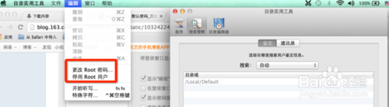](http://jingyan.baidu.com/album/1709ad80b3aff44634c4f0f8.html?picindex=5)